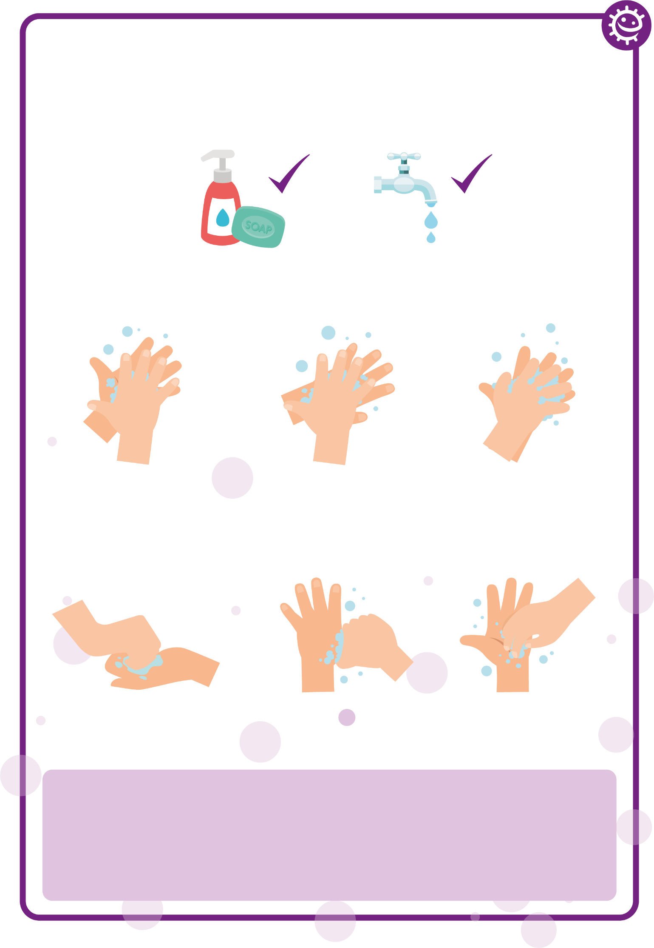

FI3 - Póster sobre a Lavagem das Mãos

Lava as Mãos com Sabão e Água cobrindo toda a Superfície

1

2

3

Entre os dedos

Palma com palma

Parte de trás das mãos

4

5

6

Parte de trás dos dedos

Polegares

Ponta dos dedos

Enxagua com água corrente (eliminação por arrastamento dos microrganismos) e seca com toalha de papel descartável.